MEKATRONİK PROGRAMI
2025– 2026 EĞİTİM YILI BAHAR DÖNEMİ 1. ve 2. SINIFLAR İÇİN KAYIT ESASLARI

1.Sınıfların Dikkatine

- Bu dönem toplam 9 derse kayıt yapılacak.
- Aşağıdak verilen tabloda bulunan ilk 6 ders zorunlu olup, bu dersler zorunlu seçilecektir.
- Teknik seçmeli- II’den sadece iki “2” tane ders seçilecektir.
- Sosyal Seçmeli-I den iş etiği dersi seçilecektir.

*ÖNEMLİ:
241012001-ATATÜRK İLKELERİ VE İNKILAP TARİHİ II, 241012004- İNGİLİZCE II VE 241012003-TÜRK DİLİ II Dersleri ; açılan dersler kısmından ESKİŞEHİR MESLEK YÜKSEKOKULU ve EMYO MÜDÜRLÜĞÜ I Seçilince ders tablosunda görünecektir.

**241011004 kodlu TÜRK DİLİ -I ve 241011002 İNGİLİZCE I dersini 2024 öncesi girişli öğrenciler seçecektir.

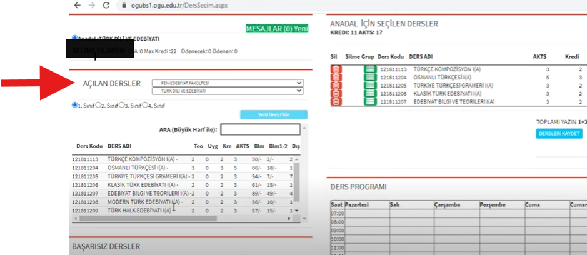
Eskişehir Meslek Yüksekokulu
Eskişeşehir Meslek Yüksekokulu Müdürlüğü I

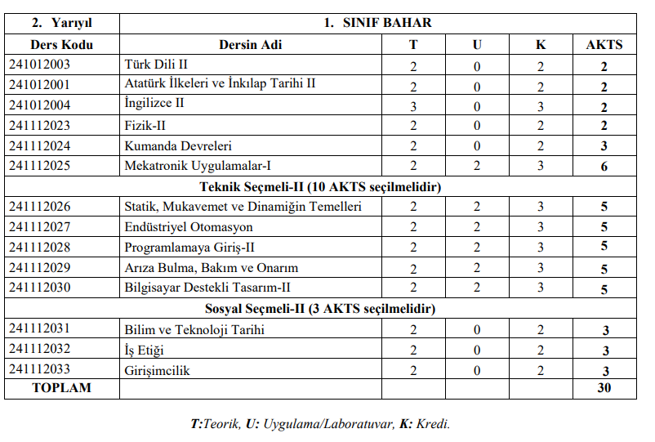

2.Sınıfların Dikkatine
- Toplam 6 ders alınacaktır.
- Aşağıda verilen Tabloda bulunan ilk 2 ders zorunlu olup, bu dersler zorunlu seçilecektir.
- Teknik seçmeli- IV’den “4” tane ders seçilecektir.

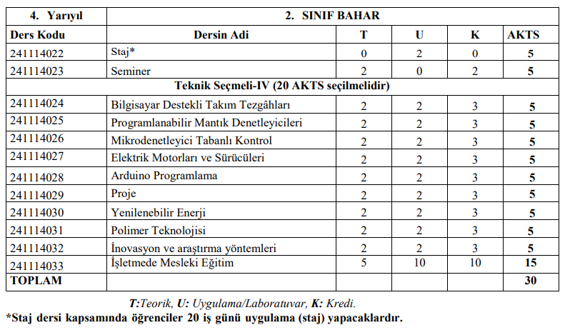

- Endüstriyel Uygulamalar I ve II dersi 2021 öncesi girişliler alacaktır.

